※「コード」「入力」欄は、記入しないでください。
コード |  |  |  |  |  |  | 入 力

 |  |  |  |  |  |  | 活 動 区 域 の 区 分
資 金 管 理 団 体 指 定 取 消 届 |  |  |  |  |  |  | □ 全国（２都道府県以上）
資 金 管 理 団 体 指 定 取 消 届 |  |  |  |  |  |  | □ 埼 玉 県 内
 |  |  |  |  |  | 令和 年 月 日
（宛先）
総務大臣
埼玉県選挙管理委員会
 |  | 氏 名 |  | 東 京 太 郎
住 所
（代表者の住所）

下記の政治団体に対する資金管理団体の指定を取り消したので、政治資金規正法
第19条第３項第１号の規定により届け出ます。
記
 | 資金管理団体の名称
 | 主たる事務所の  所在地 | （〒 163－○○△△ ） | 電話 ０３（ 3123 ）△△××
 | 主たる事務所の  所在地 | 埼玉県
 | 取消年月日 | 令和 ○ 年 ３ 月 31 日

宣 誓 書

私は、上記の記載が真実であることを誓います。

令和 ○ 年 ４ 月 ６ 日

氏 名

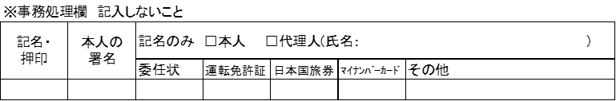

（注意） １ □にチェックを入れること。
２取消年月日の日から７日以内に届け出ること（全国団体３枚、県内団体２枚）。
３「代表者の氏名」「宣誓書」欄は、①代表者本人による署名（自署）、②記名押印、③記名(代表者本人が届け出る場合は代表者の本人確認書類(マイナンバーカード・運転免許証等）の提示、代理人が届け出る場合は、代表者からの委任状及び代理人の本人確認書類の提示が必要)のいずれかの方法によって記載すること。

